Joseph Vannier

Naissance: 28 mars 1842, Saint Benoît, Mirabel, Québec.
Baptême : 29 mars 1842, Saint Benoît, Mirabel, Québec.

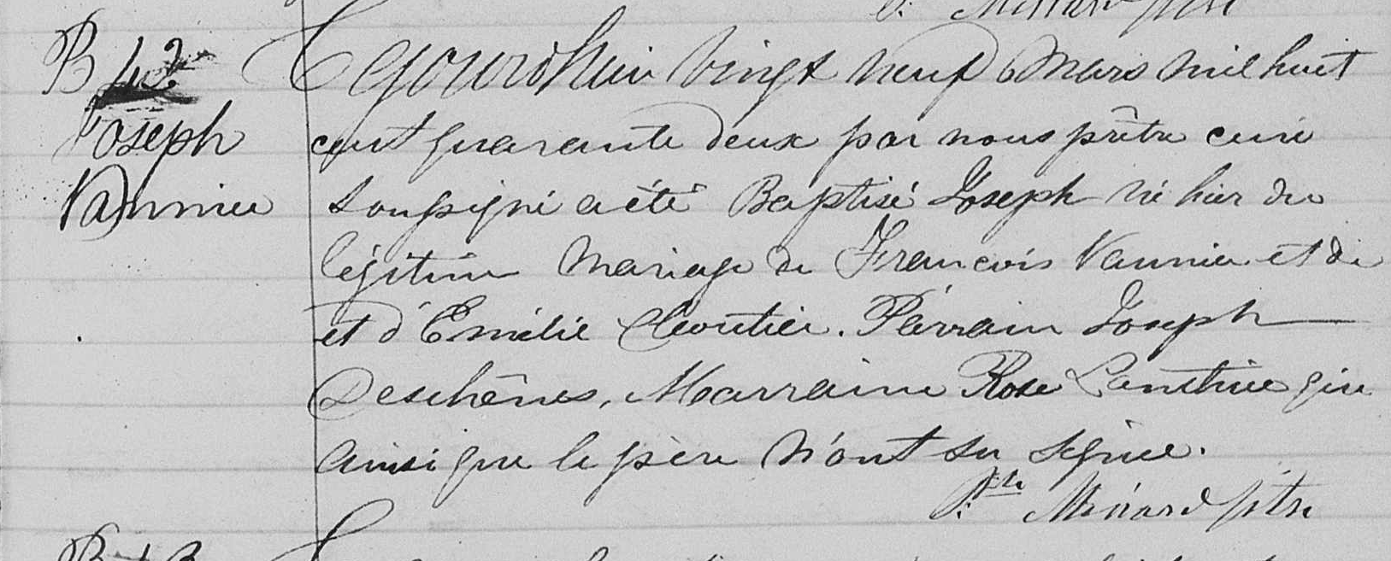

B-42 Cejourdhui vingt neuf Mars mil huit cent quarante deux par nous prêtre curé
Joseph soussigné a été Baptisé Joseph né hier du légitime Mariage de François Vannier
Vannier et d’Emilie Cloutier. Parrain Joseph Deschênes, Marraine Rose Lanthier qui ainsi
que le père n’ont su signer.
Ménard ptre

Référence : Family Search.

